Ленин пожертвовал Арменией ради мировой революции?
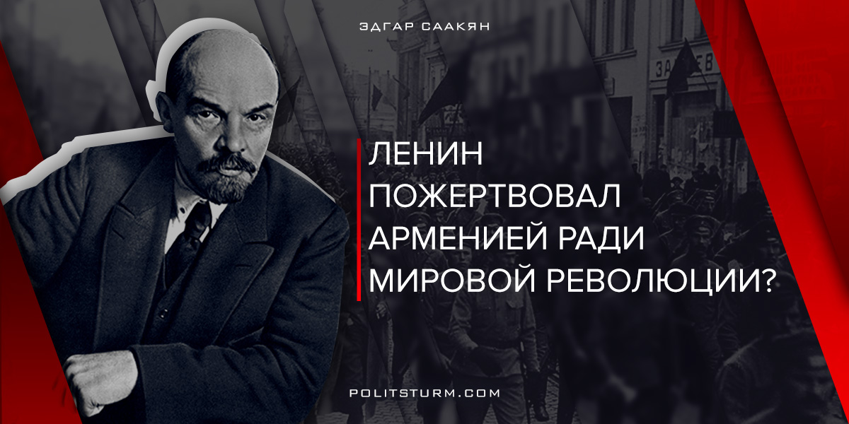

Оригинальная статья
2018-06-08
6 мин. на чтение
Facebook
ВКонтакте
Да, именно так рассуждает большинство граждан современной Армении. Так, как будто вопрос о мировой революции обязательно сводится к чей-то жертве. В любом споре о роли большевиков в истории Армении оппонент обязательно вспомнит о якобы армянофобии Ленина и его желании «пожертвовать Арменией ради мировой революции».
Возникает естественный вопрос: какие ваши доказательства? Возможно Владимир Ленин писал об этом прямо или данный вывод был сделан из контекста его статей о ситуации в Закавказье? Все труды Владимира Ильича ныне оцифрованы и выложены в свободном доступе, интернет-поисковик выдаст любой том из Полного собрания сочинений, а программа «Google books» позволит без труда найти нужную фразу или цитату.
Возможно, слова об Армении и мировой революции были вырваны из общего контекста, и Ильич говорил о другом? Однако при поиске в ПСС Ленина цитат о необходимости «пожертвовать Арменией ради мировой революции» не обнаружено.
На что же наши оппоненты ссылаются? А ссылаются они на работу доктора юридических наук профессора Ю.Г. Барсегова — «Нагорный Карабах в международном праве и мировой политике». На 607 странице данного труда имеется выдержка «из записи телефонного разговора народного комиссара иностранных дел Армянской ССР А. Безадяна с членом ревкома Армении А. Мравяном и Г. Атарбековым о позиции Ленина, Сталина и Троцкого по армянскому вопросу»:

«Когда мы указали на ужасное положение армянского народа, на опасность подрыва авторитета Коммунистической партии в глазах армянских трудящихся, мы получили следующий ответ [Ленина]:
«Мы временно вынуждены пожертвовать интересами армянских трудящихся ради интересов мировой революции. Эстония, Латвия и Литва разделили такую же судьбу.
Вы должны знать, что мы даже не остановились перед разрывом с нашими латвийскими товарищами, часть из них вышла из партии. Все что мы можем сейчас сделать для Армении – это дать ей продовольствие и деньги, а также разместить, насколько это возможно, такое количество войск на территории Армении, чтобы сделать Ангору более сговорчивой.
Но запомните, товарищи, мы не собираемся воевать из-за Армении с кем бы то ни было, особенно с Кемалем».
Поэтому мы решили оставить в Москве Саака и Кариняна, чтобы нейтрализовать влияние Сталина и доказать Ленину правильность нашей точки зрения».
При прочтении данного текста возникли вопросы, но для начала необходимо обратить внимание на источник телефонного разговора: «Armenia. Political and Ethnic Boundaries. 19878-1948. Anita L. P. Burdett (ed). Archive Editions, 1998, pp. 654-656» (Армения: политические и этнические границы 1878 – 1948 гг. ).
Барсегов ссылается на англоязычную книгу, изданную в 1998 году в Великобритании. Данную книгу можно найти на сайте книжного интернет-магазина «east viewshop», из описания следует, что автор книги использовал материалы из архивов правительства Великобритании. Посмотреть, на какие документы ссылаются авторы англоязычной книги, или убедиться в их наличии, не представляется возможным.
Теперь можно озвучить вопросы, возникшие после ознакомления с самим источником и текстом телефонного разговора:
1)Если в англоязычной книге ссылаются на некие документы, то почему профессор Барсегов прямо не ссылается на данные документы?
2)Если имело место телефонный разговор А. Безадяна с членом ревкома Армении А. Мравяном и Г. Атарбековым, то где оригинальные стенограммы или протоколы на армянском и русском языке?
3)Если А. Безадян разговаривал с Лениным, то разговор мог состояться по телефонной связи, либо через телеграфное сообщение, значит должны быть стенограммы телефонных разговоров. Где они?
4)Каким образом телефонный разговор наркома иностранных дел Армянской ССР оказался в британском архиве и источник их происхождения?
Из вышеизложенного следует, что профессор Барсегов ссылается на сомнительный источник, в происхождении которого нет ясности. Также надо учитывать, что Барсегов не является профессиональным историком, его компетенция вызывает большие сомнения. Документы такого рода могут быть только в архивах России или Армении, но никак в архивах Великобритании.
Однако кроме Барсегова есть и другие публицисты, которые активно пытаются внушить армянам мысль о том, что «Ленин хотел пожертвовать Арменией ради мировой революции». Например, Эдуард Оганесян в своей работе «Век борьбы» ссылаясь на статью А. Скачко «Армения и Турция на предстоящей конференции» от 4 марта 1921 года в газете «Жизнь национальностей» (официальный орган возглавлявшегося Сталиным Наркомнаца – прим. ред.), не прямо, но косвенно намекает на стремление большевиков «пожертвовать Арменией»[1]. Многие националисты, доказывая «армянофобию» Ленина любят цитировать «Век борьбы». Так, Оганесян в своей работе в качестве доказательства приводит небольшую выдержку из статьи Скачко, где есть слова «Армении, безусловно, придется руководствоваться ленинским принципом о величайших национальных пожертвованиях».
Отдельно стоит сказать пару слов о самом Э. Оганесяне и его труде. Оганесян в 32 года выехал за рубеж, где попросил политическое убежище, после он стал членом АРФ Дашнакцутюн; в 70-80-е руководил армянской редакцией радио «Свобода». В 1991 году на заре становления капитализма на постсоветском пространстве, тиражом 25 тысяч экземпляров была выпущена рукопись «Век борьбы» – пропагандистский материал, предназначенный для обеления дашнаков. Примечательно то, что в книге почти отсутствуют ссылки, мы должны верить автору на слово, а имеющиеся немногочисленные ссылки – это дашнакские источники.

Ошибка при загрузке изображения
Перед тем как начать небольшой разбор идеи, которую продвигает Э. Оганесян, мы приведем выдержку, на которую он ссылается в своей работе:

«Необходимо, чтобы участвующие в конференции государства сделали бы друг другу такие уступки, которые устраняли бы все поводы к взаимному недовольству и недоверию… Тогда как для ангорского правительства, преследующего государственно-национальные интересы, чрезвычайно важно сохранение, а может быть, и увеличение турецкой территории, для социалистических государств ни территория, ни национальное единство не играют никакой роли… Все эти соображения относятся главным образом к Армении, ибо ни Россия, ни Азербайджан не имеют спорных вопросов с Турцией. Главным вопросом конференции является вопрос армянский, т.е. устранение всех недоразумений и установление дружеских отношений между Турцией и Арменией… Армении безусловно придется руководствоваться ленинским принципом о величайших национальных пожертвованиях».
Саму статью Оганесян характеризует как «армяноненавистнический опус». Выдержка, на которую он ссылается мало что объясняет, даже наоборот, возникают два вопроса:
1) что за «ленинские принципы о величайших национальных пожертвованиях»?
2) о чем статья А. Скачко и что он ею хотел сказать?
Оганесян вырвал из контекста несколько кусков статьи Скачко и скомпоновал из них выдержку. Ознакомиться с текстом статьи «Армения и Турция на предстоящей конференции» от 4 марта 1921 года можно здесь. Если прочесть текст статьи целиком, то выводы будут отличаться от тех, которые делают националисты. Оганесян скомпоновал выдержку таким образом, что у читателя может сложиться впечатление, будто Ленин желал принести в «жертву» Армению.
О каких «ленинских принципах» говорится в статье и в работе Оганесяна? Из выдержки в рукописи «Век борьбы» нет четкого понимания, о каких «принципах» идет речь, а вот в самой статье А. Скачко дается подсказка:

«Социалистические государства на предстоящей конференции, конечно, будут руководствоваться великим принципом, поставленным товарищем Лениным в его тезисах о национально-колониальных вопросах, гласящим: «Пролетарский интернационализм требует: во-первых, подчинения интересов пролетарской борьбы в одной стране интересам этой борьбы во всемирном масштабе. Во-вторых, требует способности и готовности со стороны нации, осуществляющей борьбу с буржуазией, идти на величайшие национальные жертвы ради свержения международного капитала».
О каких тезисах говорит Скачко? Данные тезисы доклада, озвученные Лениным летом 1920 года – «Доклад комиссии по национальному и колониальному вопросам». С докладом можно ознакомиться здесь.
В вышеуказанном документе нет ни одного упоминания об Армении и что ею надо пожертвовать – доклад совсем о другом.
Но есть ли что-то «армяноненавистническое» в самой статье Скачко? Чтобы судить о каком-то явлении или факте необходимо учесть исторический контекст. Статья опубликована 4 марта 1921 года – после советизации Армении; в это время шла подготовка к Московской конференции, на которой Турция и Советская Россия заключат договор и установят границы. Для чего нужно было перед подписанием договора публиковать такую статью?
Ответ лежит на поверхности и становится очевидным при ознакомлении с текстом. Статья А. Скачко – послание, предназначенное для турецкой делегации и основным посылом в ней было не желание «пожертвовать» Арменией, а стремление убедить турецкие власти пойти на уступки при заключении договора. Не надо забывать, что 2 декабря 1920 года кемалисты с дашнакским правительством заключили крайне невыгодный для Армении Александропольский договор. Хоть советское правительство Армении не признало данный договор, однако турки продолжали на него ссылаться.
Вот интересный момент из статьи А. Скачко:

«Но если Советская Россия и Советская Армения во имя развития революции на Востоке пойдут на известные уступки Турции, то, с другой стороны, Ангорское правительство должно будет понять, что современная Советская Армения — не дашнакская Армения, что между армянскими коммунистами и дашнаками нет никакой преемственной связи, и потому нелепо относиться к Советской Армении с такой же враждебностью, как и к дашнакской, и требовать от армянских коммунистов выполнения договора, заключенного с дашнаками (речь о Александропольском договоре – прим. ред.). Ангорское правительство должно понять, что враждебная революционной Турции дашнакская Армения умерла. Теперь, с исчезновением царской России и с выходом Армении из-под влияния Антанты, причина армяно-турецкой вражды исчезает, и нет никаких оснований ожидать ее продолжения».
При трезвом учете сил армяне должны понимать, что взять эти вилайеты нечем. Взять их они могут только при помощи России, но они должны также понимать, что русская Красная Армия никогда при таких условиях не станет для них завоевывать Вана и Битлиса. Вторгаться во имя интересов Армении в Турцию — это значило бы доказать турецкому народу и всему Востоку, что Советская Россия продолжает политику царской России и российский коммунизм есть только замаскированный российский империализм. Начать войну с Турцией — это значило бы провалить революцию и борьбу с английским империализмом на всем Востоке».
В статье как бы намекают: для того, чтобы советская сторона пошла на определенные уступки, то же самое должна сделать Турция. Другой посыл кемалистам: армянские коммунисты не в силах и не хотят продолжать политику дашнаков, соответственно, они (кемалисты) должны поменять свое отношение к Армении.
Статья больше предназначена для турок, чтобы те отказались от положений Александропольского договора и вывели свои войска с территории Армении. Советы пытались не допустить развязывание новой войны и переориентации Турции на западные страны.
Можно с уверенностью сказать, что Ленин ничего подобного об Армении не говорил. Барсегов и Оганесян подпевалы существующей в современной Армении политической конъюнктуре — антисоветизму и антикоммунизму. Буржуазия через такие информационные взбросы манипулирует национальными чувствами армян и создает ложное представление о Революции и Ленине — только бы классовое сознание спало.
В очередной раз буржуазные публицисты ради оправдания существующего социального неравенства накормили армянского обывателя порцией лжи, однако все скушали. Такое положение вещей будет продолжаться до тех пор, пока люди не начнут более критично относиться к информации подобного рода, не начнут думать, сомневаться, проверять и перепроверять. Иначе пролетариат никогда не избавится от навязываемых иллюзий, не осознает себя как класс и не поднимется на борьбу с распространителями подобной лжи.
Источник:
[1]Эдуард Оганесян, «Век борьбы», С.364

Оригинальная статья

